

**ПАСПОРТ**

**КУТТЕР**

**Модель: HKN-CL6 HKN-CL9**

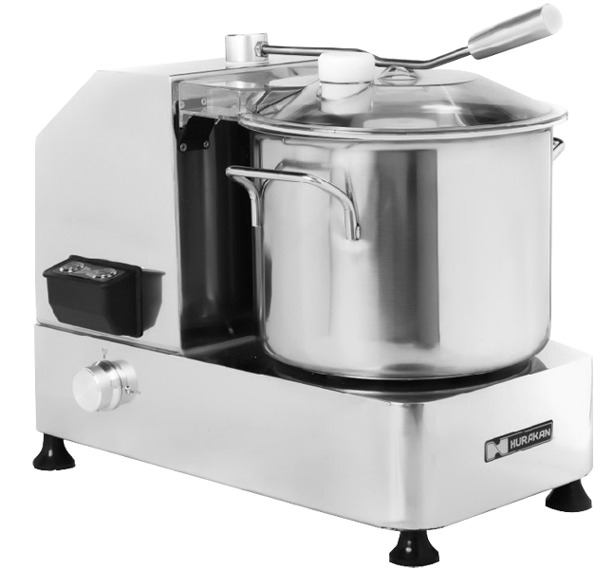

**СОДЕРЖАНИЕ**

Глава 1: Введение………………………………………………………………………………...3

1.1 Общие меры безопасности……………………………………………………………….….3

1.2 Средства обеспечения безопасности…………………………………………………….….3

1.2.1 Механические средства……………………………………………………………....3

1.2.2 Электрические средства…………………………………………………………...…3

1.3 Краткое описание ……………………………………………………………………..4

1.3.2 Конструктивные особенности……………………………………………………….4

1.3.3 Элементы комбайна……………………………………………………………….…4

Глава 2: Технические данные…………………………………………………………………...4

2.1 Габариты, масса и рабочие параметры изделия……………………………...……4

Габариты…………………………………………………………………………………………5

Глава 3: Установка………………………………………………………………………………5

3.1 место для установки куттер-миксера…………………………………………….…..5

3.2 проверка работоспособности……………………………………………………....…5

Глава 4: Эксплуатация…………………………………………………………………….…….5

4.1 Регулятор ……………………………………………………………………………....5

4.2 Загрузка пищевых продуктов………………………………………………………....6

4.3 Заточка……………………………………………………………………………….…6

Глава 5: Уход за куттер-миксера…………………………………………………………….…7

5.1 Общие положения………………………………………………………………….….7

5.2 Очистка ……………………………………………………………………………..…7

5.2.1 Очистка крышки, фиксатора ножа и емкости………………………………….….7.

5.2.1 Очистка крышки, фиксатора ножа и емкости………………………………….….7

5.2.2 Ежедневный уход……………………………………………………………………7

Глава 6 Обслуживание……………………………………………………………………….….7

6.1 Общие положения…………………………………………………………………..…7

6.2 Ремень……………………………………………………………………………….…7

6.3 Ножки………………………………………………………………………….……….7

6.4 Шнур питания………………………………………………………………….………8

6.5 Нож…………………………………………………………………………….………8

6.6 Табличка с паспортными данными………………………………………….………8

**Руководство по эксплуатации**

**Глава 1: Введение**

**1.1 Общие меры безопасности**



* Эксплуатация данного агрегата должна осуществляться только компетентным персоналом. Перед вводом машины в эксплуатацию необходимо установить все средства защиты.
* Перед тем, как допустить к эксплуатации машины нового сотрудника, его следует проинструктировать по вопросам техники безопасности.
* Перед очисткой аппарата или проведением обслуживания следует отключить подачу питания.
* Перед снятием средств защиты перед очисткой или обслуживанием куттер-миксера необходимо предупредить возможность возникновения несчастного случая.
* Следует проявлять внимательность и осторожность при очистке и обслуживании машины.
* Необходимо установить устройство защиты цепи. Эксплуатация куттер-миксера с нарушенной проводкой может привести к поражению оператора электрическим током.
* Эксплуатация куттер-миксера с поврежденным проводом питания может привести к поражению оператора электрическим током.
* При необходимости в наладке или проведении обслуживания следует связаться с квалифицированным специалистом.
* Данный агрегат не предназначен для перемалывания костей, измельчения замороженного мяса или рыбы, а также для обработки непищевых продуктов.
* Запрещено вводить пальцы рук в корпус работающего куттер-миксера.

**1.2 Средства обеспечения безопасности**

**1.2.1 Механические средства**

Крышка играет важную роль с точки зрения защиты. Крышку можно снять, если поднять прижимной рычаг.

**1.2.2 Электрические средства**

* Микровыключатель - При поднятии прижимного рычага происходит остановка куттер-миксера. Если не установлена крышка, агрегат находится в нерабочем состоянии.
* Реле - Обеспечивает перезапуск куттер-миксера после прерывания подачи питания.
* Даже при наличии на комбайне механических и электрических средств защиты (которые эффективны при эксплуатации, очистке и обслуживании машины) сохраняется некоторый риск получения травмы (потенциальные виды опасности представлены в соответствующем разделе данного руководства). Например, риск пораниться об нож при введении продукта в куттер-миксер или при проведении техобслуживания.

**1.3 Краткое описание**

**1.3.2 Конструктивные особенности**

Куттер-миксер выполнен из нержавеющей стали марки304. Это гарантирует чистоту всех элементов, контактирующих с пищевыми продуктами. Данная особенность также способствует снижению вредного воздействия кислот и солей, а также предотвращает развитие коррозии.

Ножи выполнены из нержавеющей стали 4Cr13, что обеспечивает их исключительную остроту.

Основание также выполнено из нержавеющей стали, что обеспечивает превосходную теплопроводность.

**1.3.3 Элементы комбайна**

**Конструкция**

1. Емкость

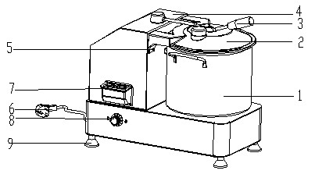

1. Крышка
2. Прижимной рычаг
3. Корпус
4. Выключатель
5. Шнур питания
6. Панель управления
7. Регулятор скорости
8. Ножка

**Глава 2 Технические данные**

**2.1 Габариты, рабочие параметры изделия**

|  |  |  |  |  |  |  |  |
| --- | --- | --- | --- | --- | --- | --- | --- |
| Модель | Длина A | Ширина B | Высота C | Объем | Скорость | Мощность | Напряжение |
| HKN-CL9 | 530 | 320 | 450 | 9 | 1100-2800 | 750Вт | 230В/50Гц |
| HKN-CL9 | 525 | 300 | 430 | 6 | 1100-2800 | 750Вт | 230В/50Гц |



Рабочие параметры приведены в паспортной табличке агрегата. Следует внимательно ознакомиться с данными показателями.

**ГАБАРИТЫ**

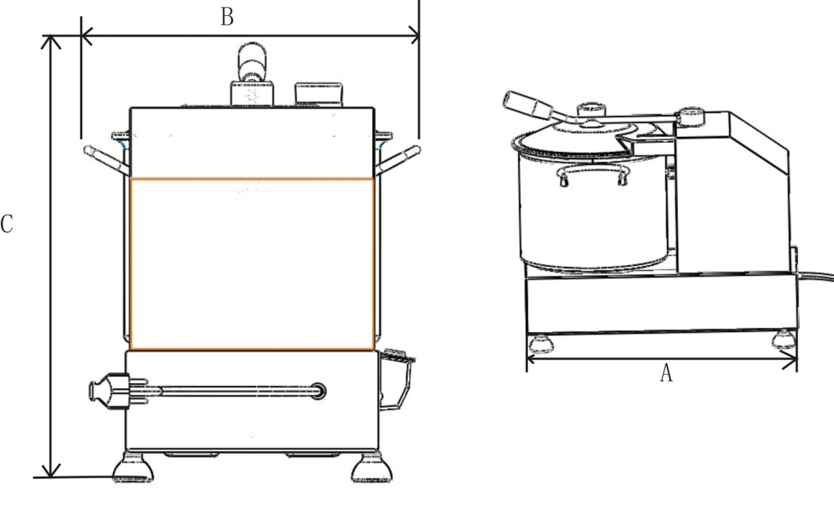

**Глава 3 Установка**

**3.1 Место для установки куттер-миксера**

Агрегат следует устанавливать на устойчивый стол с достаточно габаритной, сухой и ровной столешницей. Кроме этого, влажность в рабочем помещении должна составлять приблизительно 75% , а температура – от +5 °C до +35 °C.

**3.2 Проверка работоспособности**

**Способ проверки:**

* Нажать на кнопку пуска "ON" и на кнопку останова "OFF".
* Следует убедиться в том, что куттер-миксер прекращает работать при снятии крышки.
* Проверить работоспособность регулятора скорости.

**Глава 4 Эксплуатация**

**4.1 Регулятор (см. иллюстрацию 4)**

Примечание: конструкцией кухонного куттер-миксера предусмотрено наличие регулятора скорости. Иллюстрация 4—органы управления

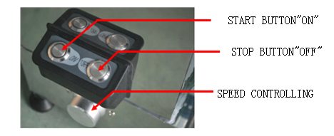

КНОПКА ПУСКА (ON)

КНОПКА ОСТАНОВА (OFF)

РЕГУЛЯТОР СКОРОСТИ

1. Задать обороты регулятором скорости

2. Запустить куттер-миксер, нажав на кнопку ”ON”

3. Остановить куттер-миксер, нажав на кнопку ”OFF”

**4.2 Загрузка пищевых продуктов**

Примечание: загрузка продуктов может производиться только при остановленном куттер-миксере. Регулятор должен находиться в положении низких оборотов, “LOW”.

Процедура:

1. Повернуть прижимной рычаг против часовой стрелки и снять крышку.

1. При загрузке продуктов в емкость необходимо обращать внимание на два ножа; при необходимости перед загрузкой следует нарезать продукт мелкими кусками;

**Внимание:** загруженный продукт не должен заполнять емкость более чем наполовину.



1. В целях безопасности оператор должен следить за положением своего тела во время эксплуатации куттер-миксера. Необходимо держать тело в вертикальном положении. Не допускается нажимать телом на работающий куттер-миксер или пытаться подставить его для того, чтобы предотвратить перемещение машины.

**Запрещено чрезмерно приближаться к комбайну или непосредственно прикасаться к работающему агрегату.**

4. Поместить крышку в исходное положение, затем повернуть прижимной рычаг до щелчка.

5. Нажать на кнопку пуска.

6. Недопустима длительная работа куттер-миксера на низких оборотах.

7. При необходимости, во время работы куттер-миксера следует вводить продукт через отверстие в крышке.

8. После достаточного измельчения продукта следует нажать на кнопку остановки. Если куттер-миксер имеет регулятор скорости, установить его в положение “0” и остановить агрегат.

PS: Рабочий цикл куттер-миксера не должен превышать 3 минуты. Время измельчения зависит от поставленной кулинарной задачи.

|  |  |  |  |  |  |  |
| --- | --- | --- | --- | --- | --- | --- |
| Продукт | Свинина | Арахис | Фасоль | Острый перец | Чеснок | Сельдерей |
| Время измельчения (секунды) | 18 | 30 | 60 | 15 | 40 | 30 |

**4.3 Заточка**

Затупившиеся ножи затачиваются в соответствии со следующей процедурой.

1. Повернуть прижимной рычаг и снять крышку;

2. Снять фиксатор вращающегося ножа;

3. Наточить нож, по всей длине обработав точильным приспособлением кромку его лезвия в направлении «изнутри - наружу».

**Глава 5 Уход за куттер-миксером**

**5.1 Общие положения**

* Агрегат следует очищать не реже одного раза ежедневно. При необходимости интервал очистки можно сократить.
* Следует очистить элементы, которые прямо или косвенно контактируют с пищевыми продуктами.
* Запрещено использовать для очистки куттер-миксера проточную воду или воду, подающуюся под высоким давлением. Запрещено использовать жесткие щетки или приспособления, которые могут повредить поверхности машины.

Перед очисткой необходимо выполнить следующее:

* Отключить питание
* Перевести регулятор скорости в положение низких оборотов, “LOW”.

**5.2 Очистка**

**5.2.1 Очистка крышки, фиксатора ножа и емкости**

Повернуть прижимной рычаг, снять крышку – после этого легко снимаются фиксатор ножа и емкость. Очистить перечисленные элементы с использованием воды и нейтрального моющего средства.



Примечание: рекомендуется надевать защитные перчатки.

**5.2.2 Ежедневный уход**

**Внимание: следует обязательно отключить питание.**

Очистить корпус куттер-миксера тканевой салфеткой, смоченной в нейтральном моющем средстве. После очистки следует насухо вытереть агрегат.

**Глава 6 Обслуживание**

**6.1 Общие положения**

Перед началом обслуживания необходимо выполнить следующее:

* Отключить питание
* Перевести регулятор скорости в положение низких оборотов, “LOW”.

**6.2 Ремень**

Ремень не требует регулировки. Как правило. Замена ремня требуется через каждые 9 месяцев. Для замены следует связаться с квалифицированным специалистом.

**6.3 Ножки**

С течением времени происходит разрушение ножек куттер-миксера. При необходимости следует произвести замену.

**6.4 Шнур питания**

Необходимо регулярно осматривать шнур питания. При обнаружении дефектов необходимо связаться с квалифицированным специалистом и произвести замену .

**6.5 Нож**

Убедиться в том, что ширина лезвия ноже составляет не менее 5 см. Если будет отмечен износ ножа, следует обратиться к квалифицированному специалисту и произвести замену.

**6.6 Табличка с паспортными данными**

При повреждении таблички следует связаться с квалифицированным специалистом и произвести замену.

